Examen VWO
2013

tijdvak 2
woensdag 19 juni
13.30 – 16.30 uur

wiskunde A

OVERZICHT FORMULES

Kansrekening
Voor toevalsvariabelen X en Y geldt:
Voor onafhankelijke toevalsvariabelen X en Y geldt:
-wet: bij een serie van n onafhankelijk van elkaar herhaalde experimenten geldt voor de som S en het gemiddelde van de uitkomsten X:

Binomiale verdeling
Voor de binomiaal verdeelde toevalsvariabele X, waarbij n het aantal experimenten is en p de kans op succes per keer, geldt:
met
Verwachting: Standaardafwijking:

Normale verdeling
Voor een toevalsvariabele X die normaal verdeeld is met gemiddelde en standaardafwijking geldt:
is standaard-normaal verdeeld en

Differentiëren
naam van de regel functie afgeleide
somregel
productregel
quotiëntregel
kettingregel of

Logaritmen
regel voorwaarde
Opgave De valkparkiet
Er wordt veel onderzoek gedaan naar het verband tussen het vermogen (het energieverbruik per seconde) en de vliegsnelheid bij vogels. Het vermogen V wordt gemeten per kg borstspier en uitgedrukt in Watt.

Een onderzoek heeft uitgewezen dat de grafiek van het verband tussen de vliegsnelheid en het vermogen U-vormig is. Dat wil zeggen: vliegen met lage of hoge snelheid kost veel vermogen, terwijl vliegen met een snelheid daartussenin minder vermogen kost.
In de figuur is dit verband voor valkparkieten en duiven weergegeven.

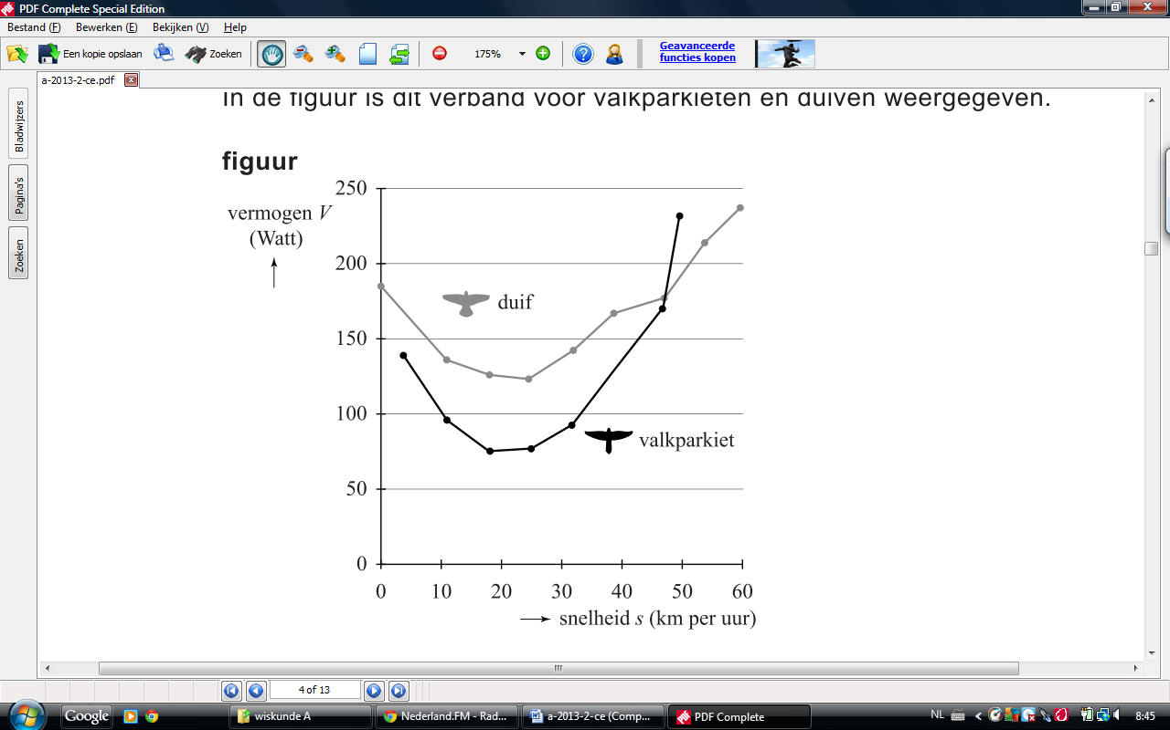
figuur

Dit onderzoek toont bij valkparkieten een bij benadering kwadratisch verband aan tussen de vliegsnelheid en het vermogen.
Voor valkparkieten geldt de volgende formule:
Hierbij is V het vermogen in Watt en s de snelheid in km per uur.

1.(3) Bereken met behulp van de formule bij welke snelheden het vermogen V van een valkparkiet 120 Watt is.

2.(4) Bereken met behulp van de afgeleide bij welke snelheid het vermogen V van een valkparkiet minimaal is.

Ook bij duiven kunnen we een formule opstellen voor het verband tussen s en V. In de figuur kunnen we aflezen dat duiven bij een snelheid van 8 km per uur en bij een snelheid van 34 km per uur een vermogen van 150 Watt ontwikkelen.
Voor duiven is het verband tussen de vliegsnelheid en het vermogen dan van de vorm:
Ook hier is V het vermogen in Watt en s de snelheid in km per uur.

Het is bekend dat duiven die stil in de lucht hangen () een vermogen van 185 Watt ontwikkelen.
Met dit gegeven kunnen we nu de constante p berekenen.
3.(5) Bereken p en herschrijf de formule in de vorm .
Opgave Octopus Paul
In 2010 werd octopus Paul wereldberoemd omdat zijn ‘voorspellingen’ over de afloop van de wedstrijden van Duitsland tijdens het wereldkampioenschap voetbal in dat jaar allemaal bleken uit te komen. Bij deze voorspellingen moest Paul telkens kiezen uit twee bakken met een mossel.
Op de ene bak stond de vlag van Duitsland, op de andere bak de vlag van de tegenstander. Het land van de bak waaruit Paul de mossel opat, zou de wedstrijd gaan winnen. We gaan ervan uit dat er geen wedstrijden in een gelijkspel eindigen.
Later heeft Paul ook een correcte voorspelling gedaan voor de finale, waarin Spanje Nederland versloeg.

Als je ervan uit gaat dat Paul willekeurig een bak kiest, is de kans dat hij een uitslag correct voorspelt natuurlijk 0,5.

Bij het Europees Kampioenschap van 2008 heeft Paul ook al de uitslagen van verschillende wedstrijden voorspeld. In 2008 wist hij vier van de zes keer een correcte voorspelling te geven. Omdat dit aantal groter is dan het verwachte aantal juiste voorspellingen, kan het vermoeden ontstaan dat Paul over voorspellende gaven beschikt.
4.(5) Bereken met een significantieniveau van 10% of het aantal juiste voorspellingen van Paul aanleiding geeft om te zeggen dat hij in 2008 al over voorspellende gaven beschikte.

Naast Paul waren er in 2010 nog meer dieren die voorspellingen deden, zoals de parkiet Mani uit Singapore. Als er maar genoeg dieren voorspellingen doen, dan is de kans dat er één tussen zit die alles goed voorspelt helemaal niet zo klein.
Stel dat 20 dieren en voorspelling doen voor 8 wedstrijden waarbij ze per wedstrijd allemaal een kans van 0,5 hebben dat hun voorspelling juist blijkt te zijn.
5.(6) Bereken de kans dat ten minste één dier alle wedstrijden juist voorspelt.

Engelse sportstatistici hebben zich voor het toernooi van 2010 ook aan voorspellingen gewaagd. Zij keken voor de deelnemende landen naar het bruto binnenlands product per hoofd van de bevolking (bbp), de bevolkingsomvang (pop) en de wedstrijdervaring (erv). Dat leverde de volgende formule op:
Hierbij is GD(A, B) het aantal doelpunten dat land A naar verwachting meer zal scoren dan land B als zij tegen elkaar spelen. Dat aantal hoeft geen geheel getal te zijn en kan ook negatief zijn. Voor wedstrijdervaring koos men het aantal deelnames aan wereldkampioenschappen vóór dat van 2010.

Voor Italië en Engeland zijn bbp en pop nagenoeg even groot, zodat alleen de wedstrijdervaring het verschil bepaalt. Vóór 2010 deed Italië 16 keer mee aan een wereldkampioenschap, Engeland 12 keer.
6.(4) Bereken met behulp van de formule het voorspelde aantal doelpunten dat Italië méér maakt als het tegen Engeland zou spelen. Rond het antwoord af op twee decimalen.

z.o.z.
Logischerwijs moet de uitkomst van de formule tegengesteld worden als je de landen verwisselt. Er zou dus voor elk tweetal landen A en B moeten gelden:
7.(3) Toon de juistheid hiervan aan met behulp van de rekenregels voor logaritmen.

Volgens de formule wint Nederland niet van Brazilië omdat .
De waarde -0,67 valt eigenlijk nog wel mee. Brazilië heeft veel meer inwoners dan Nederland: 185,7 miljoen tegenover 16,6 miljoen. Ook nam Brazilië vóór 2010 vaker deel: 18 keer en Nederland maar 8 keer. Blijkbaar is het bbp van Nederland veel groter dan dat van Brazilië.
8.(5) Bereken hoeveel keer zo groot het bbp van Nederland is als het bbp van Brazilië.

Opgave Turkse tortels
Een Turkse tortel is een bepaald soort duif. Oorspronkelijk broedde de Turkse tortel alleen in Turkije, maar in de loop van de vorige eeuw heeft deze vogel zich over heel Europa verspreid. In 1950 werden ze voor het eerst in Nederland gezien.

In figuur 1 zie je de groei van het aantal Turkse tortels in Nederland gedurende de periode 1953 tot en met 1963.

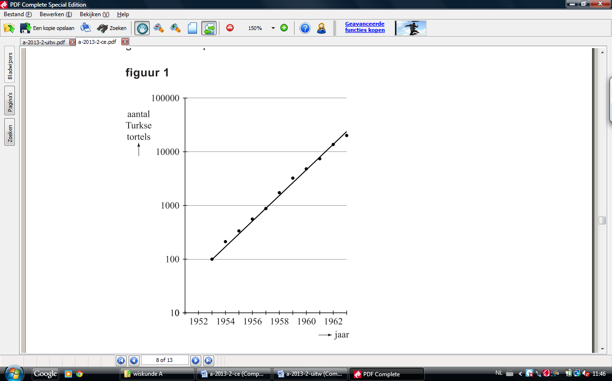
figuur 1

Langs de verticale as is een logaritmische schaalverdeling gebruikt.

z.o.z.
De punten liggen bij benadering op een rechte lijn. Dat betekent dat het aantal Turkse tortels in de periode 1953 tot en met 1963 bij benadering exponentieel groeide. De jaarlijkse groeifactor was 1,73.
In 1984 waren er ongeveer 250 000 Turkse tortels in Nederland.
9.(4) Stel een formule op voor het aantal Turkse tortels gedurende de periode 1953 tot en met 1963 en onderzoek of daarmee het aantal Turkse tortels in 1984 juist voorspeld kon worden.
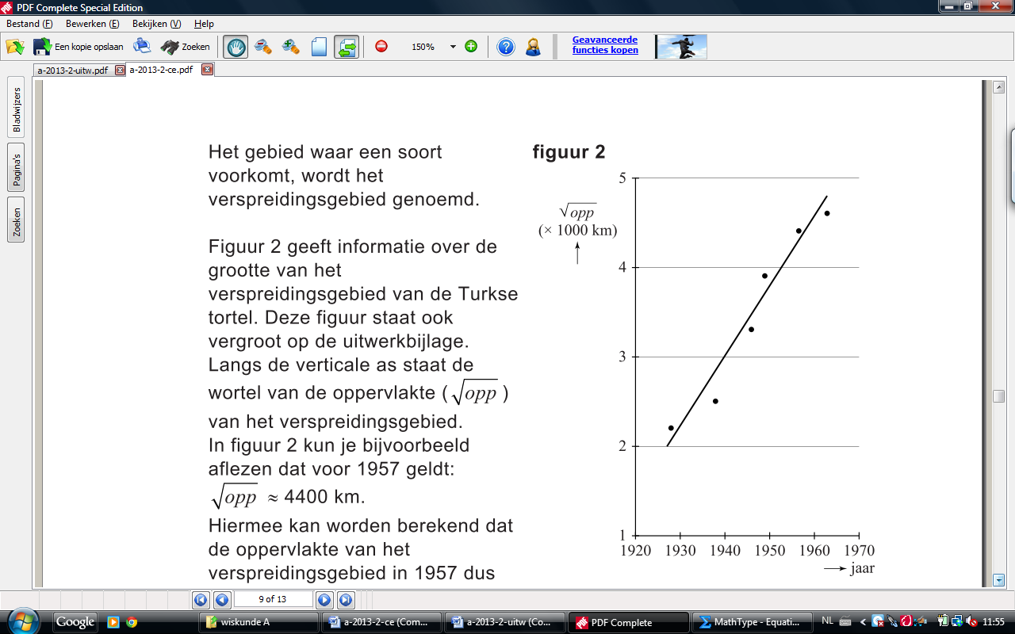
Het gebied waar een soort voorkomt, wordt het verspreidingsgebied genoemd.

Figuur 2 geeft informatie over de grootte van het verspreidingsgebied van de Turkse tortel. Deze figuur staat ook vergroot op de uitwerkbijlage. Langs de verticale as staat de wortel van de oppervlakte () van het verspreidingsgebied. In figuur 2 kun je bijvoorbeeld aflezen dat voor 1957 geldt: km.
Hiermee kan worden berekend dat de oppervlakte van het verspreidingsgebied in 1957 dus ruim 19 miljoen vierkante kilometer is.

We nemen aan dat het verspreidingsgebied cirkelvormig is, met straal r in km. Voor de oppervlakte van het gebied geldt dan: .
Hieruit volgt: .

In figuur 2 is te zien dat uitgezet tegen de tijd bij benadering een rechte lijn oplevert. Dit betekent dat in de periode 1930 tot en met 1960 de gemiddelde toename per jaar van de straal van het gebied constant is.
10.(4) Bereken met behulp van de rechte lijn in figuur 2 de gemiddelde toename in km per jaar van de straal van het verspreidingsgebied in de periode 1930 tot en met 1960.

Een ander model waarmee de groei van de straal kan worden berekend, wordt beschreven met de volgende formule:
s is de groei van de straal in km per jaar;
V is het gemiddelde aantal vrouwelijke nakomelingen dat een wijfje gedurende haar hele leven voortbrengt, ;
m is de gemiddelde leeftijd in jaren waarop een vrouwtje jongen krijgt, .

Voor de Turkse tortel heeft men in een bepaalde periode de volgende waarden gevonden: en .
Neem aan dat door ongunstige omstandigheden voor de Turkse tortel de waarde van V met 10% afneemt, maar dat m gelijk blijft.
11.(5) Bereken met hoeveel procent de waarde van s zal afnemen als gevolg van de afname van V.

z.o.z.
We bekijken de volgende twee situaties:
- De gemiddelde leeftijd waarop een vrouwtje jongen krijgt neemt toe, maar het gemiddeld aantal vrouwelijke nakomelingen verandert niet.
- Het gemiddeld aantal vrouwelijke nakomelingen wordt groter, maar de gemiddelde leeftijd waarop een vrouwtje jongen krijgt verandert niet.
12.(4) Beredeneer met behulp van de formule voor elk van deze twee situaties of de groei van de straal groter of kleiner zal worden.

Opgave Kaartspel
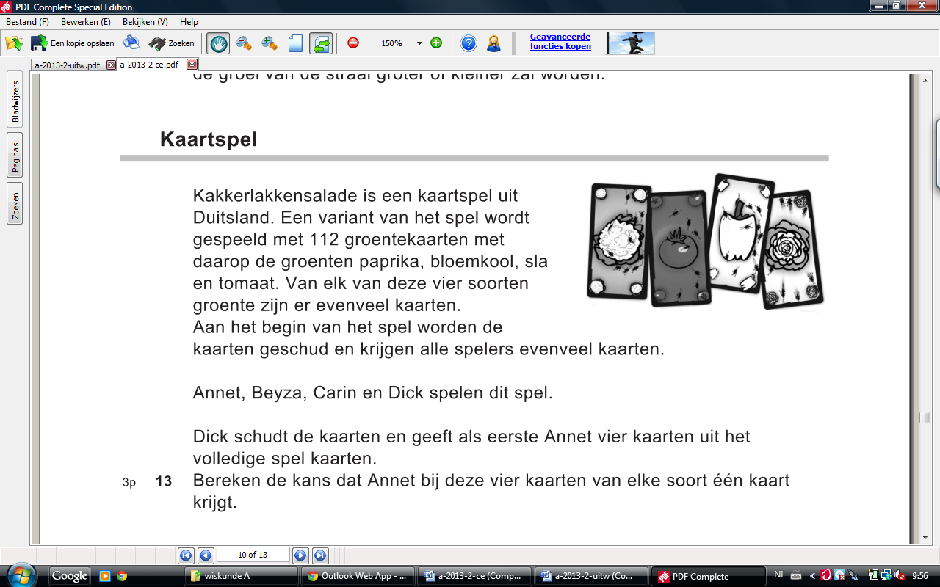
Kakkerlakkensalade is een kaartspel uit Duitsland. Een variant van het spel wordt gespeeld met 112 groentekaarten met daarop de groenten paprika, bloemkool, sla en tomaat. Van elk van deze vier soorten groente zijn er evenveel kaarten.
Aan het begin van het spel worden de kaarten geschud en krijgen alle spelers evenveel kaarten.

Annet, Beyza, Carin en Dick spelen dit spel.

Dick schudt de kaarten en geeft als eerste Annet vier kaarten uit het volledige spel kaarten.
13.(3) Bereken de kans dat Annet bij deze vier kaarten van elk soort één kaart krijgt.

Tijdens een vakantie gaan deze vier vrienden het spel 150 keer spelen.
Annet is benieuwd hoe vaak de eerste kaart die uit een volledig spel gedeeld wordt een tomatenkaart zal zijn.
14.(4) Bereken de kans dat dit vaker dan 37 keer gebeurt.

z.o.z.
Op de doos waar het spel in is verpakt, staat vermeld dat de gemiddelde speelduur van een spelletje 20 minuten is. Tijdens de vakantie houden ze bij hoelang elk spel duurt.
In de tabel staan hun gegevens.
speelduur  (in minuten) | frequentie
0-<5 | 3
5-<10 | 13
10-<15 | 39
15-<20 | 44
20-<25 | 32
25-<30 | 11
30-<35 | 8

tabel
Ze willen onderzoeken of de speelduur van een spelletje normaal verdeeld is.
15.(6) Laat met behulp van het normaal waarschijnlijkheidspapier op de uitwerkbijlage zien dat de gegevens in de tabel bij benadering normaal verdeeld zijn en bepaal het gemiddelde en de standaardafwijking van de speelduur.

Bij een andere variant van kakkerlakkensalade wordt met meer kaarten gespeeld. Dit heeft invloed op de speelduur. De speelduur is dan bij benadering normaal verdeeld met een gemiddelde van 25 minuten en een standaardafwijking van 9 minuten.
De vier spelers spelen op deze manier 2 spellen.
16.(5) Bereken de kans dat één spel langer dan 20 minuten en één spel korter dan 20 minuten duurt.

Opgave Archeologie
In de archeologie gebruikt men de C14-methode bij het vaststellen van de historische leeftijd (ouderdom) van bepaalde vondsten. Deze methode werd in 1949 ontwikkeld door de Amerikaanse scheikundige Libby, die hiervoor de Nobelprijs gekregen heeft. Volgens de theorie neemt de radioactiviteit van dood organisch materiaal exponentieel af en daarom kun je door de radioactiviteit te meten bepalen hoe oud een voorwerp is. De figuur hieronder komt uit een artikel van Libby uit 1949. Libby testte de C14-methode door deze te gebruiken op zes verschillende voorwerpen waarvan de historische leeftijd op een andere manier bekend was.

z.o.z.
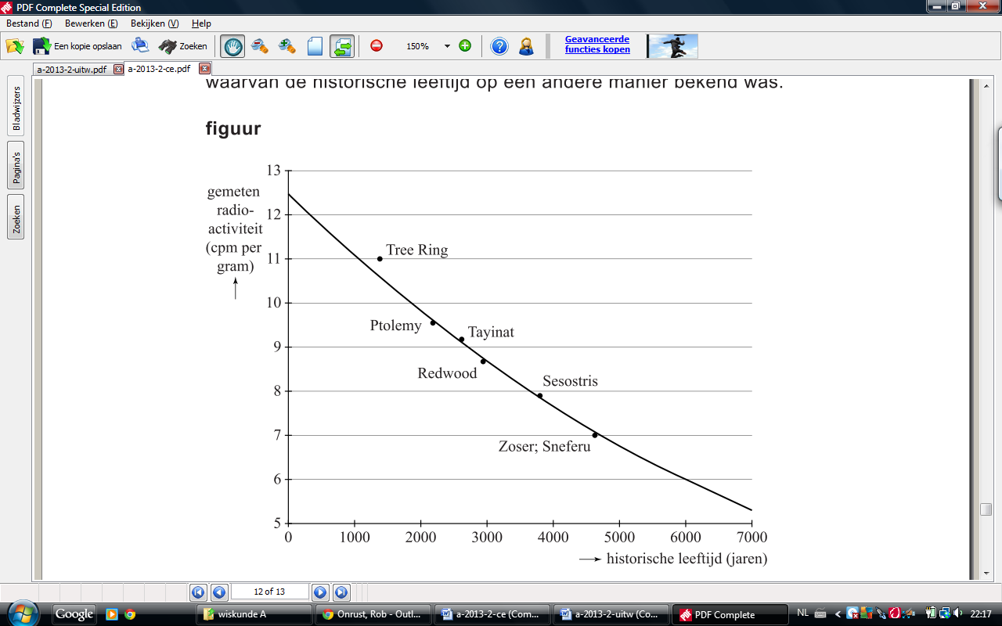
figuur 1
Langs de verticale as staat de gemeten radioactiviteit in cpm (counts per minute) per gram materiaal. Dit is een maat voor de hoeveelheid C14. Langs de horizontale as staat de historische leeftijd van het voorwerp in jaren.
Volgens de theorie neemt de gemeten radioactiviteit exponentieel af. De grafiek gaat door de punten (0; 12,5) en (6000; 6). Hiermee kan men de groeifactor berekenen.
17.(3) Bereken met deze punten de groeifactor per jaar in 7 decimalen nauwkeurig.

Voor het vervolg van de opgave gaan we uit van de formule:
Hierin is N de gemeten radioactiviteit van het voorwerp in cpm per gram en t is de historische leeftijd volgens de C14-methode van het voorwerp in jaren.

De punten in de figuur stellen de metingen aan de voorwerpen voor. Het punt ‘Ptolemy’ hoort bij een stuk hout van een doodskist van een Egyptische mummie. Deskundigen schatten dat deze doodskist uit ongeveer 200 voor Chr. dateert. Voor dit hout werd in 1949 een radioactiviteit van 9,5 cpm per gram gemeten.
18.(4) Bereken het verschil tussen de historische leeftijd volgens de C14-methode en de schatting van de deskundigen.

Het punt ‘Sesostris’ in de figuur betreft een meting aan een plank van een begrafenisboot uit het oude Egypte, daterend uit 1843 voor Chr. Toen de meting werd gedaan was de plank dus 3792 jaar oud.
De metingen van Libby waren niet nauwkeurig, daarom deed hij meerdere metingen aan de plank. Hierdoor kreeg Libby verschillende bijbehorende historische leeftijden van de plank.
We nemen aan dat de historische leeftijden onafhankelijk zijn en normaal verdeeld zijn met een gemiddelde van 3792 jaar en een standaardafwijking van 310 jaar.
Als er meerdere metingen worden gedaan en van de bijbehorende historische leeftijden het gemiddelde wordt genomen, zal de kans dat het gemiddelde van deze historische leeftijden minder dan 100 jaar van de werkelijke historische leeftijd afwijkt, groter worden. Onderzoekers willen graag dat deze kans groter is dan 0,75.
19.(5) Laat zien dat er dan minstens 13 metingen nodig zijn.

- Einde -
Wiskunde A 2013-II
Uitwerkbijlage.

NAAM: . . . . . . . . . . . . . . . . . . . . . . . .

